Il sistema ad otturazione comandata elettricamente FLEXflow, protagonista della produzione dei braccioli centrali ultraleggeri per auto

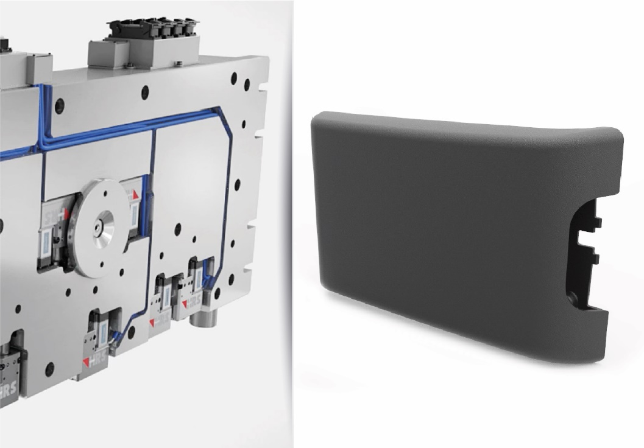

Nella produzione del bracciolo ultraleggero per automotive interior, la termoformatura del foglio di composito termoplastico è seguita dal duplice sovrastampaggio di uno strato intermedio di PP con funzionalità strutturali e infine con un layer esterno di TPV flessibile, caratterizzato da una buona aderenza. La tecnologia ad otturazione comandata elettricamente FLEXflow assicura una produzione in serie in grado di rispettare gli alti livelli qualitativi richiesti.

Applicazione reale. L’immagine del sistema a canale caldo raffigurato, è solo a scopo illustrativo. © HRSflow

San Polo di Piave, Italia, Luglio, 2018 – La produzione del bracciolo ultraleggero per automotive interior è uno degli ultimi esempi applicativi dell’innovativa Tecnologia FLEXflow progettata dal fornitore di canali caldi HRSflow. Il processo, caratterizzato da più fasi, è il risultato della termoformatura di un foglio di materiale composito con lo stampaggio a iniezione di due differenti materiali termoplastici. I partner che hanno contribuito allo sviluppo di questo progetto di successo sono stati il produttore di presse KraussMaffei e lo stampista statunitense, Proper Tooling.
La struttura portante del bracciolo centrale dell’auto è stata creata grazie al particolare processo FiberForm sviluppato da KraussMaffei in cui un sottile foglio di materiale composito e rinforzato con fibre, viene scaldato, inserito nello stampo e termoformato. I due successivi processi a iniezione sono stati realizzati grazie alla tecnica a tavola rotante che consente di iniettare contemporaneamente su due lati opposti dello stesso stampo. In una prima fase, il film è stato sovrastampato con il polipropilene (PP). Il risultato è una parte stampata con una geometria quasi finale completa degli elementi di fissaggio. La struttura in PP è stata successivamente sovrastampata con un elastomero termoplastico (TPV). Questa fase consente di dare al pezzo una raffinata finitura di superficie con elevate qualità visive e tattili.
In entrambe le fasi del processo di iniezione è stato utilizzato la Tecnologia FLEXflow con 2 iniettori in prima fase (PP) e 3 iniettori in seconda fase (TPV). La possibilità di controllare in modo indipendente ciascun otturatore ha consentito un riempimento ottimale delle cavità dello stampo garantendo un’alta affidabilità del processo e la fattibilità anche a livello economico.
Il sistema ad otturazione comandata elettricamente FLEXflow permette di regolare con precisione i parametri di processo. È possibile controllare ad esempio ciascun otturatore di un sistema a canale caldo in modo indipendente dagli altri aggiustandone con precisione posizione, velocità e forza. Questa soluzione garantisce un controllo accurato, flessibile e facile della pressione e il flusso del materiale durante l’intero processo di stampaggio ottimizzando la qualità del prodotto finito. Tra i vantaggi rispetto al tradizionale sistema a canale caldo pneumatico o idraulico, la possibilità di ottenere superfici di Classe A senza imperfezioni o deformazioni. Un altro beneficio è la riduzione della manutenzione e la facilità di utilizzo. Il tonnellaggio della pressa può essere ridotto indicativamente del 20% e il peso della parte stampata fino al 5% assicurando comunque l’elevata ripetibilità del processo, fattore fondamentale per la produzione in larga scala.

About HRSflow
HRSflow (www.hrsflow.com) è una divisione del gruppo INglass S.p.A di San Polo di Piave/ Italia, specializzata nello sviluppo e produzione di sistemi a canale caldo per lo stampaggio ad iniezione. Con circa 1.000 dipendenti, HRSflow è presente a livello mondiale in tutti i mercati più importanti. L’azienda attualmente produce i propri sistemi a canale caldo nella sede centrale in Italia, nello stabilimento inaugurato nel 2009 a Hangzhou in Cina e dal 2015 è operativo un terzo impianto produttivo a Grand Rapids in Michigan, USA.

Contatto per ulteriori informazioni
HRSflow, Via Piave 4, 31020 San Polo di Piave (TV), Italy
Phone: +39 0422 750 111, Email: info@hrsflow.com, www.hrsflow.com
Erica Gaggiato, Communication Dept.
Tel.: +39 0422 750 120, Email: erica.gaggiato@inglass.it
Contatto editoriale e per la documentazione
Dr.-Ing. Jörg Wolters, Konsens PR GmbH & Co. KG,
Hans-Kudlich-Straße 25, D-64823 Groß-Umstadt, Germany – www.konsens.de
Tel.: +49 (0) 60 78 / 93 63 0, Email: mail@konsens.de
Questo comunicato stampa (file di Word) e la relativa immagine in qualità stampa possono essere scaricati al sito www.konsens.de/hrsflow.html

